Seminární práce z předmětu Kapitoly z fyziky na téma

IrDA standard pro infračervenou datovou komunikaci

Vypracoval: Michal Ficek (6.C)
Dne: 2.3.2003

Obsah
Obsah 2
1. Úvod 3
2. IrDA Standardy 3
2.1 Historie IrDA 3
2.2 Základní specifikace IrDA 1.0 4
2.3 Architektura IrDA 4
2.3.1 Fyzická vrstva IrPHY - Physical Signaling Layer 6
2.3.2 Protokol IrLAP – Link Access Protocol 9
2.3.3 Protokol IrLMP - Link Management Protocol 10
2.3.4 Volitelné protokoly 11
3. Závěr 11
4. Doslov 12
5. Literatura 12

1. Úvod

Přenos dat pomocí infračerveného (IR) světelného spektra se zpočátku využíval pro dálkové ovládání elektroniky. Když se na trhu objevily první mobilní zařízení (notebooky, elektronické diáře, mobilní telefony a další), nastala i pro ně potřeba vzájemné bezdrátové datové komunikace. Požadavky na přenosovou technologii byly jednoznačné – nízká spotřeba energie, dostatečná přenosová kapacita a především použitelnost pro široký okruh aplikací. Mnoho firem si pro svou potřebu vyvinulo vlastní přenosové standardy a přestože zařízení od jednoho výrobce spolu byla schopná komunikovat, s konkurenčními produkty se stávala inoperabilními. Příkladem může být HP SIR (seriál infared) společnosti Hewlett-Packard, ASK system firmy SHARP či MagicBeam od General Magic. Díky výslednému zmatku na trhu považovali koncoví uživatelé infračervený druh přenosu jen za velmi omezený způsob komunikace.
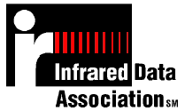
Proto byla založena asociace IrDA (Infrared Data Association) [obr. 1]. Poprvé se sešla 28. června 1993 s cílem vytvořit otevřený, univerzální, levný, bezdrátový IR standard. Očekávalo se asi 50 zástupců z 20 zainteresovaných společností, ale fakt, že se jednání zúčastnilo přes 120 zástupců z více než 50 společností, byl důkazem velkého zájmu průmyslu na využití skutečného potenciálu IR technologie. To se odrazilo i v rychlosti, s jakou byly uvedeny dohodnuté výsledky. Již rok po prvním setkání byly publikovány první IrDA standardy. Obr. 1 Logo IrDA

2. IrDA Standardy

IrDA specifikuje fyzické a protokolové vrstvy, využívané v každých dvou zařízeních odpovídajících IrDA standardům, pro svou vzájemnou detekci a výměnu dat. Hlavními výhodami jsou:
- nízké výrobní náklady a poměrně jednoduchá implementace
- kompatibilita mezi různými aplikacemi i hardware
- nízký příkon umožňující použití v mobilních zařízeních
- efektivní a spolehlivý datový přenos bez interference
- jednoduché a intuitivní použití

2.1 Historie IrDA

IrDA byl definován jako univerzální dvoucestný bezdrátový datový port využívající přenos infračerveným světlem. Jeho využití je výhradně „point-to-point“, což znamená, že spolu komunikují právě dvě zařízení a ostatní (pokud jsou v dosahu) jsou ignorována. Dnes jej používá přes 300 miliónů elektronických zařízení včetně notebooků, palm PC, tiskáren, digitálních fotoaparátů, mobilních telefonů, pagerů, elektronických knih, e-peněženek, hraček, hodinek a dalších mobilních zařízeních.
Vyvíjel se od verze IrDA 1.0 (červen 1994) s přenosovou rychlostí 115,2 kbps až po verzi IrDA 1.1 (říjen 1995) s 4 Mbps. IrDA byl v průběhu let doplňován o další komunikační protokoly, jako podpora digitálních fotoaparátů (říjen 1996), IrTran-P pro obrázky (říjen 1997) či podporu periferií (taktéž říjen 1997). V roce 1998 převzal standard IrDA přízvisko IrDA Data, poněvadž byl uveden nový standard IrDA Control, umožňující bezdrátové propojení počítačových periférií, domácích přístrojů, herních automatů a webových multifunkčních televizí. IrDA Data a IrDA Control se liší jak architekturou, tak použitím. IrDA Control je „point-to-point or to-multipoint“ – tímto standardem se tak „domluví“ více zařízení najednou.
Rozmanitost využití mobilních zařízení si vynutila přidání dalších protokolů k IrDA Data. V červnu 1999 to byl IrOBEX (Object Exchange Protocol), později adoptovaný technologií Bluetooth, v říjnu 1999 Financial messaging SIG a mnohé další.

2.2 Základní specifikace IrDA 1.0

IrDA specifikace 1.0 umožňuje infračervené sériové poloduplexní (jednosměrné) spojení v omezeném prostorovém úhlu (30° kužel) [obr.2] do vzdálenosti 1 m při rychlosti 2400 až 115200 bps, při bitové chybovosti BER (bit error ratio – poměr chybně přenesených bitů ku správně přeneseným) 10⁻⁹ a maximální úrovní okolního osvětlení 10 kLux (denní svit slunce). Rozšiřující standardy IrDA (1.1) umožňují přenosovou rychlost až 4 Mbps.

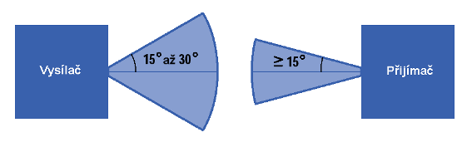
Obr. 2 Prostorový optický úhel specifikovaný v IrDA 1.0 standardu

2.3 Architektura IrDA

Pro zobrazení struktury IrDA Standardu se často používá referenční model OSI (Open System Interconnection) [obr. 3], přijatý mezinárodním normalizačním úřadem ISO, který rozděluje celý komunikační systém do několika tzv. vrstev, z nichž každá se stará pouze o určitou část komunikace. Vrstvy mají hierarchickou návaznost – vyšší vrstvy tak využívají služeb vrstev nižších. Protokoly náležící jednotlivým vrstvám je možné rozdělit a povinné a volitelné. Model IrDA komunikačního systému vychází ze třech základních částí:
- vrstva k zajištění fyzického spojení zařízení - IrPHY – Physical Signaling Layer
- protokol přístupu ke spojení - IrLAP – Link Acces Protocol
- protokol managementu spojení - IrLMP - Link Management Protocol

Volitelné protokoly, nacházející se ve vyšších vrstvách, se používají v závislosti na jednotlivých aplikacích.

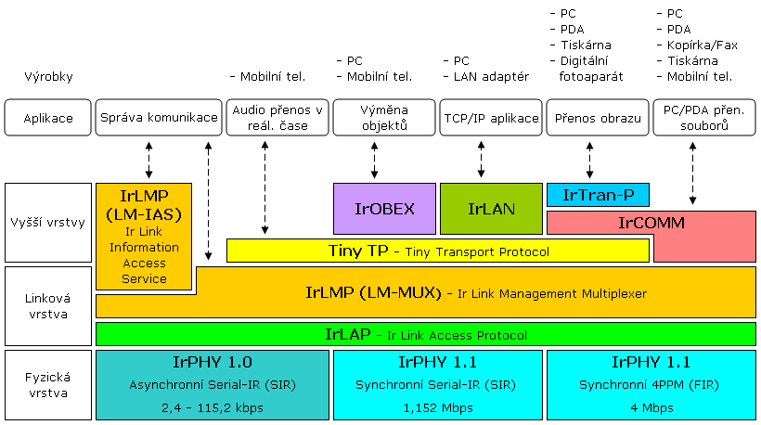

Obr. 3 Architektura IrDA standardu

2.3.1 Fyzická vrstva IrPHY - Physical Signaling Layer

Specifikace fyzické vrstvy IrDA stanovuje předepsané hodnoty pro IR optiku (pracovní dosah, optický úhel a optický výkon vysílače/přijímače - špičková vlnová délka, maximální zářivost v úhlovém rozsahu, poloviční optický úhel, maximální intenzita ozáření v úhlovém rozsahu, minimální intenzita ozáření v úhlovém rozsahu, poloviční optický úhel, doba zotavení přijímače), dále modulaci, dekódování a enkódování signálu a další fyzické parametry. Umožňuje kompatibilitu mezi různými značkami a typy.

K přenosu informace infračerveným přenosovým kanálem je zapotřebí vysílač a přijímač infračerveného záření, převádějící elektrické signály na optické záření a naopak. IrDA zařízení komunikují pomocí infračervených LED diod (Light Emissin Diod) s vlnovými délkami vyzařovaného světla 875 nm ± tolerance výroby (asi 30nm). Přijímačem jsou fotodiody, které pracují v generačním režimu (při dopadu světla na přijímač „vyrazí“ světlo elektrony, které se odvádí do elektrického filtru, který propustí jen ty frekvence, které jsou povoleny pro daný typ IrDA modulace). Existuje přímá úměra mezi energií dopadnutého záření a nábojem, který optická část přijímače vygeneruje.

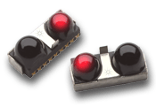
Nejvíce se využívají tzv. transceivery – zařízení integrující jak vysílač, tak přijímač signálu. [obr. 4] Protože je vysílací a přijímací část IR zařízení blízko u sebe, dochází v době vysílání k osvětlení vlastního přijímače a není tak možné přijímat data z jiného zdroje. To je důvodem poloduplexního (half – duplex) provozu. (Duplexní provoz je způsob, kdy jsou po jedné lince přenášena data v obou směrech najednou) obr. 4 Transceiver HSDL 3310

Přijímač musí mít možnost rozlišit mezi úrovní okolního osvětlení, rušením a přijímaným signálem. Pro tento účel je optimální používat co největší vysílací výkon, protože čím je větší výkon, tím je větší proud v přijímači a tím i větší odstup signálu od šumu. Vysílací infračervené diody však nemohou (povahou své konstrukce a fyzickými parametry) vysílat maximálním výkonem 100% času. Proto se používá zkracování délky trvání jednotlivých bitů signálu, který se má přenést. Zkrácený signál je vyzářen s čtyř- až pětinásobným výkonem, jenž by byl možný při nepřerušovaném svitu diod. Vezmeme-li v úvahu, že se na nosný signál „nabalí“ velké množství nejrůznějších světelných šumů, přičemž přijímač se neustále přizpůsobuje okolnímu osvětlení a detekuje jen výrazné změny, je použití jisté úpravy signálu nezbytné. Vlastní infračervený přenos dat je tak zajištěn metodou pulsní modulace (Pulse Keying – také překládáno jako impulsní klíčování). Jedná se o změnu nosného signálu (modulaci) tak, aby jej bylo možno dalším procesem na přijímači dekódovat (demodulovat). Principem je rozdělení signálu na stejně velké časové úseky - tzv. okna. V tomto okně se buď vyskytne, nebo nevyskytne impuls konstantní délky, zpravidla podstatně menší, než je délka časového okna. Výskyt tohoto impulsu je považován za logickou nulu, jeho absence pak za logickou jedničku. Synchronizace hodinových impulsů mezi vysílačem a přijímačem probíhá s hranou přijímaného signálu. Aby nedošlo k výpadku ze synchronu při přenosu například velkého počtu jedničkových bitů, kdy nejsou vysílány žádné impulsy, používá se tzv. „bit-stuffing“, kdy po určitém počtu jedničkových bitů je vyslán jeden nulový. U přijímače se s touto úpravou počítá a nulový bit je pak nutno dodatečně odstranit. [Obr. 5]
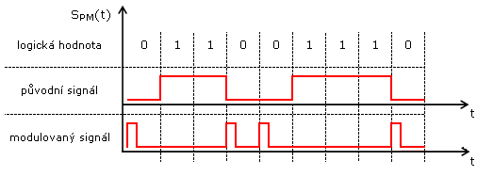
Obr. 5 Pulsní modulace signálu

Existují i jiné druhy modulací signálu:
- FSK (Frequency Shift Keying / kmitočtová modulace) – vyjadřuje bity pomocí dvou různých kmitočtů
- BPSK (Binary Phase Shift Keying / modulace reverzací fáze) – změna zářivosti uvnitř časového okna
- PWK (Pulse-Width Keying / pulsně šířková modulace) - vyjadřuje bity délkou časové prodlevy mezi dvěma pulsy)
Použití těchto modulací však z nejrůznějších důvodů nevyhovovalo požadavkům kladeným na IrDA – zejména pak nízké energetické požadavky, jednoduchost provedení a odolnost proti rušení.

Fyzická vrstva je rozdělena na tři rozsahy přenosových rychlostí: 2400 až 115200 bps, 1,125 Mbps, a 4 Mbps. Povinná základní rychlost, kterou musí být schopna pracovat všechna infračervená zařízení a kterou je prvotní komunikace navazována, byla stanovena na 9600 kbps. Všechny ostatní vyšší rychlosti jsou volitelné a mohou být přidány, pokud je zařízení vyžaduje a podporuje.

Spojení 2400 – 115200 bps
Tento nejjednodušší druh spojení byl vybudován na původním HP-SIR (Hewlett-Packard Serial Infrared) protokolu vyvinutém pro kalkulátory HP. V současné době jej podporují všechna IR zařízení.
Formát dat je stejný jako na sériovém portu, tedy asynchronně vysílaný znak uvozený start-bitem. Sériový přenos spočívá v přenášení informací po jednotlivých bitech, nejmenší položka dat je označována jako znak (character) a má rozsah obvykle 8 bitů. Asynchronní sériový přenos je založen na principu libovolné časové prodlevy mezi jednotlivými znaky. Příjemce však nemůže vědět, kdy začíná nový znak a musí jej podle určitého příznaku rozeznat. K tomu se používá tzv. start-bit, kterým začíná každý asynchronně přenášený znak. Příchod start-bitu je pro příjemce signálem, že následuje osm bitů daného znaku a slouží k synchronizaci časových rozestupů pro příjem jednotlivých bitů (tzv. časová základna). Vysílání znaku je ukončeno stop-bitem, který má za úkol zvětšit časovou prodlevu mezi jednotlivými znaky. Jeden znak uvozený start-bitem a ukončený stop-bitem se nazývá frame (rámec). Vysílání dalšího znaku začíná nejdříve po odvysílání celého předchozího rámce.
Architektura SIR byla navrhnuta pro jednoduchou implementaci při nízkých nákladech. Toho bylo dosaženo softwarovou implementací protokolu, převodu dat (rámcování do bloků) a kontroly správnosti spojení (start- a stop-bity) do hostitelského procesoru. Základní schéma přenosu je jednoduché: SIR převezme standardní sériové signály, zkrátí je kvůli nižšímu energetickému výdaji při přenosu a pošle je přes infračervenou diodu. Maximální rychlost 115,2 kbps je daná maximální rychlostí standardního UARC (Universal Ansychronous Reciever-Transmitter) – základního univerzálního převaděče dat z procesoru do sériového signálu jednotného proudu. Ten je přímo integrován v hardwaru řady výrobku, čímž se snižují výrobní náklady SIR. Pro rychlosti 2400 – 115200 bps (konkrétně 2,4 kbps, 9,6 kbps, 19,2 kbps, 38,4 kbps, 57,6 kbps a 115,2 kbps) se používá infračerveného impulsu s dobou trvání 1,6 μm až 3/16 délky bitové buňky. [obr. 6]

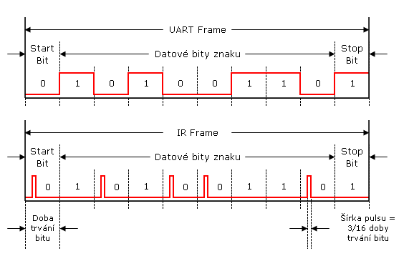
Obr. 6 Sériový asynchronní přenos UART a IR znaku

Spojení 0,576 a 115,2 Mbps
Tento přenos je složitější – synchronní [obr. 7]. Synchronní přenos dat spočívá v přenášení celého bloku znaků. Jednotlivé datové bity následují těsně po sobě a nejsou prokládané žádnými start- ani stop-bity. Z toho vyplývající náročnější synchronizace je realizována několika synchronizačními znaky na začátku datového bloku. Ty mají za úkol pomoci příjemci přesně určit časové okamžiky, ve kterých má vyhodnotit jednotlivé datové bity.
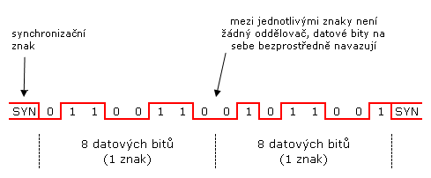

Obr. 7 Princip sériového synchronního přenosu znaků
Pro kontrolu správnosti přenesených bitů a jejich synchronizace se využívá tzv. cyklických kódů CRC (Cyclic Redudancy Check) – jedná se o údaj složitě vypočtený ze struktury přenášených dat, připojený ke každému bloku odeslaných dat. Ten se u příjemce vypočítá stejným způsobem a porovná se s přijatou hodnotou. Pokud se oba údaje shodují, lze přenesený blok považovat za správný.
S rostoucí rychlostí spojení je i zátěž spojená s upravováním dat (rámcování) a jejich kontroly správnosti (CRC) větší. Tyto funkce opouštějí softwarové zázemí hostitelského procesoru a jsou implementovány hardwarově. Vyšší protokoly jsou méně výkonově náročné a zůstávají nadále v software v hostitelském procesoru. Délka infračerveného impulsu se zkracuje na čtvrtinu délky bitové buňky. Pro kontrolu se využívá šestnáctibitového kontrolního součtu dat (CRC-16), schopného odhalit všechny chyby až po šestnácti po sobě jdoucích bitech.

Spojení 4 Mbps
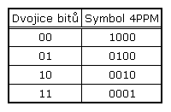
Pro rychlost 4 Mbps se používá kódování dat nazvané 4PPM (Pulse Position Modulation). Doba trvání datového symbolu se rozdělí do čtyř stejných časových úseků nazvaných „čipy“. Každé 2 bity informace jsou zakódovány do pulsu v jednom ze čtyř možných čipů [tab. 1], nositelem informace je zde tedy pozice pulsu v čase namísto existence pulsu jako u předchozích modulací. LED dioda emituje IR záření během trvání čipu s logickou hodnotou jedna, v době logické nuly je zhasnutá. Délka trvání čipu (a tím i světelného impulsu) je 125 ns. Tím se zlepší i příjem signálu – přijímači se lépe udržuje úroveň ostatního osvětlení, protože na přijímač dopadá pouze konstantní počet světelných impulsů za časovou jednotku. Důvodem použití 4PPM modulace je dvojnásobná rychlost umožněná dvakrát menším počtem potřebných bliknutí LED diody než v předchozích modulacích. Vysílač bliká v rytmu 2MHz a pro kontrolu správnosti dat používá CRC-32. Architektura spojení rychlostí 4 Mbps, často nazývaného FIR (Fast InraRed), je již velmi složitá. Pro podrobnější informace doporučuji [3].
Tab.1 Kódování 4PPM

2.3.2 Protokol IrLAP – Link Access Protocol

Protokol IrLAP je v hierarchické struktuře IrDA [obr. 3] umístěn bezprostředně nad fyzickou vrstvou a využívá tedy její služby. Sám poskytuje vrstvám výše umístěným služby ovládání přístupu k přenosovému mediu a obsahuje různé procedury pro navázání spojení, nastavení parametrů přenosu, výměnu informací apod.

Zařízení účastnící se IrLAP spojení jsou ve vztahu master-slave, podle IrDA standardu se nazývají primární a sekundární stanice. Primární stanice (typicky počítač, elektronický diář, digitální fotoaparát) vysílá příkazy, inicializuje spojení a přenosy, odpovídá za organizování a řízení datového toku. Sekundární stanice posílá příslušné odpovědi a jedná se obvykle o tiskárnu či o jiné periferní zařízení. Mnohá zařízení mohou fungovat v jednom spojení jako primární stanice, v jiném mohou být třeba naopak stanicí sekundární. Primární stanice má za úkol, kromě správné funkce spojení, i znovuobnovení spojení při kolizi.

Model IrLAP spojení se odvíjí od čtyř základních požadovaných funkci:
- Zjištění zařízení – monitorováním nejbližšího okolí má za úkol nalézt nějaká zařízení v dosahu, připravená k propojení
- Vytvoření spojení – zvolí se příslušný parametr a dohodnou se nejlepší možné komunikační podmínky (přenosová rychlost, typ komunikace) a naváže se spojení
- Datové služby – přenos příslušných dat je služba požadovaná vyššími vrstvovými protokoly a je hlavním cílem IrLAP přenosu
- Rozpad spojení – ukončuje spojení a vrací zařízení do stavu, kdy je připraveno na nové spojení

Základem IrLAP jsou dva pracovní módy, ve kterých se stanice mohou nacházet.
MND mód (Normal Disconect Mode) je implicitní mód odpojené stanice. Hlavním cílem je výměna identifikačních čísel (ID) jednotlivých stanic mezi sebou. Iniciátor spojení vysílá opakovaně broadcast, obsahující jeho ID. Mezi těmito broadcasty sleduje přenosový kanál. Je-li v dosahu jiná stanice, která toto vysílání zachytí a je schopna na něj reagovat, odešle své ID. Stanice před tím, než začne vysílat, musí sledovat přenosový kanál po dobu minimálně 500 ms, aby se vyloučila jiná, již probíhající komunikace. Teprve poté je cílová stanice považována za neobsazenou. Základní spojení je vytvořeno na rychlosti 9600 bps a jedná se asynchronní přenos s maximální délkou dat 64 byte. Slouží k zjištění a nastavení parametrů komunikace, kterým mohou vyhovět obě strany přenosu. Poté, co je spojení navázáno, je možné přenosovou rychlost zvýšit na 115,2 kbps (IrDA 1.0), nebo 115,2 Mbps a 4 Mbps (IrDA 1.1) a maximální délku nastavit až na 2048 byte.
NRM mód (Normal Response Mode) je pracovní mód stanic s již sestaveným spojením. Komunikace probíhá po intervalech, kdy si spolu stanice vyměňují datové rámce (bloky) příkazů a odpovědí. Každá stanice může komunikovat maximálně 500ms a potom musí nechat druhé stanici prostor pro vysílání, i kdyby ta jen informovala, že nemá v danou dobu nic k odeslání.

2.3.3 Protokol IrLMP - Link Management Protocol

Tento protokol se nachází nejvýše v linkové vrstvě protokolu IrDA a má za úkol umožnit více softwarovým aplikacím pracovat nezávisle a souběžně pomocí jednoho sdíleného infračerveného sériového spojení mezi primární a sekundární stanicí, které poskytuje IrLAP.
IrLMP se skládá ze dvou částí:
LM-IAS (Link Management Information Access Service)
Tato část spravuje informace o vlastních službách v informační bázi, ze které mohou ostatní IrDA stanice zjistit, jaká služba je nabízena a je k dispozici. Umožňuje také vzdálený přístup k informační bázi partnerského zařízení. Jedná se o jednoduchý a jednotný způsob, jak umožnit službám oznámit svou přítomnost a potřebné informace pro jejich přístupnost.

LM-MUX (Link Management Multiplexer)
Umožňuje vícenásobné datové spojení přes IrLAP.

2.3.4 Volitelné protokoly

Tiny-TP (Tiny Transport Protocol)
Vrstva udržuje virtuální kanál mezi zařízeními a sama opravuje chyby na lince (ztráta paketů apod.), provádí rozdělení dat do paketů a jejich znovusestavení – nejvíce se podobá protokolu TCP. Kromě tiskáren se používá téměř ve všech zařízeních a stává se protokolem téměř povinným.

IrCOMM
Provádí emulaci sériového a paralelního portu. To umožňuje aplikacím, které využívají sériovou a paralelní komunikaci pro tisk nebo přenos dat, použít infračervený přenos, aniž by je bylo nutné modifikovat.

IrOBEX (Object Exchange Protocol)
Jednoduchý protokol umožňující přenášení binárních objektů mezi stanicemi. Popisuje výměnu objektů, nikoliv nakládání s jejich obsahem.

IrTran-P (Transfer Picture)
Protokol pro přenos obrazu mezi stanicemi, používá se v digitálních fotoaparátech a dalších zařízeních s digitálním zpracováním obrazu.

IrMC (Mobile Communication)
Rozšíření IrOBEX pro mobilní zařízení (mobilní telefony, handheldy, PDA) – definuje jak přenášet data vztahující se k síti GSM.

IrLAN (Local Area Network)
Umožňuje přístup k LAN přes infračervené rozhraní.

IrDial (IrNET)
Není zahrnut do standardu IrDA, je dohodou mezi společnostmi Microsoft, Nokia a Ericsson. Slouží k přístupu na internet z mobilního zařízení přes vytáčené připojení (DialUp)

Přesné detaily jednotlivých IrDA standardů lze nalézt v [1]. Jejich popis je velmi odborný a komplexní, ale obsáhlý.

3. Závěr

Zavedením standardu IrDA byl sjednocen trh s mobilními zařízeními, což prospělo jak koncovým uživatelům, tak firmám, která tato zařízení vyrábějí. V dnešní době je tak téměř bezvýhradně zaručena vzájemná kompatibilita jakýchkoliv mobilních zařízení, přenášejících data infračerveným světelným spektrem. IrDA pokrývá širokou oblast aplikací, čímž si získává všeobecnou popularitu. Vytvoření asociace IrDA bylo inspirací do budoucnosti. Ukázalo také, že rychlé a účinné zavedení nové technologie na trh je snazší při spolupráci více, byť normálně konkurenčních, subjektů.

4. Doslov

Seminární práce si neklade za cíl postihnout celé široké spektrum problematiky a výhod infračerveného přenosu. Je to téma natolik rozsáhlé, že jeho zpracování by bylo na předepsaném rozsahu příliš povrchní. Vybral jsem si proto jen jednu malou část z pestré mozaiky technologie infračerveného přenosu - IrDA Standard. Při bližším zkoumání zjistíme, že i sebemenšímu problému v tomto oboru jsou věnovány stovky stran specifikací a definic. Zvolil jsem tedy základní seznámení s tímto standardem, protože při více zaměřeném úhlu pohledu předpokládám neznalost technických pojmů ze strany středoškolských čtenářů, pro které je především tento text určen.
Nejedná se o žádnou objevnou práci. Zpracoval a převzal jsem informace z dostupných zdrojů do přijatelné podoby pro prezentaci na středoškolské úrovni. Pro bližší seznámení se s parametry infračervených přenosů, jejich vlastnostmi a dalšími podrobnosti odkazuji na literaturu.

Logo organizace IrDA použité v textu pochází z PDF dokumentu „Infrared Data Association IrLAP Fast Connect (Application Note), prezentovaném v [1]. Obr. 2 je upravenou bitmapovou kopií PDF dokumentu [3]. Obr. 4 pochází z webových stránek firmy Hewlett-Packard.

5. Literatura

- INFRARED DATA ASSOCIATION IrDA Standarts Specifications (http://www.irda.org/standards/specifications.asp)

- INFRARED DATA ASSOCIATION Technical Summary of „IrDA DATA“ and „IrDA Control“ (http://www.irda.org/standards/standards.asp)

- MILLAR, I., BEALE, M., DONOGHUE, B., LINDSTORM, K., WILLIAMS, S. The IrDA Standards for High-Speed Infrared Communications. The Hewlett Packard Journal - Article 2. (www.irda.org/design/tutorial.asp), February, 1998.

- PETRILLA, J. Infrared Data Association Serial Infrared Physical Layer Specification - Version 1.3. Infrared Data Association (http://www.irda.org/about/specifications.asp), October 15, 1998.

- WILLIAMS, T., SMITH, K., SUVAK, D. Infrared Data Association Serial Infrared Link Access Protocol (IrLAP) - Version 1.1. Infrared Data Association (http://www.irda.org/about/specifications.asp), June 16, 1996.

- SEABORNE, A., WILLIAMS, S., NOVAK, F. Infrared Data Association Link Management Protocol - Version 1.1. Infrared Data Association (http://www.irda.org/about/specifications.asp), January 23, 1996.

- CÍZ, R., KOTULÁN, R. Parametry infračerveného přenosu. Elektrorevue 2000/70 (http://www.elektrorevue.cz/clanky/02070/.iso-8859-1), 21. prosinec, 2002

- SÁRA, Z. Teorie IR datového přenosu a jeho dosah. HW server (http://www.hw.cz/docs/ir_prenos/ir_prenos.html), prosinec, 1998.

- SÁRA, Z. Normy pro IR datový přenos. HW server (http://www.hw.cz/docs/ir_prenos/ir_protokoly.html), březen, 1999.

- MYSLÍK, V. Co je IrDA. Hw server (http://www.hw.cz/docs/irda/irda_uvod.html), říjen, 1998

- SUVAK, D., MEGOWAN, P. IrDA Infrared Communications: An Overview. Counterpoint Systems Foundry Inc. ( http://www.irda.org/use/pubs/Overview.PDF), June 3, 1998.

- LINDSAY, E. IrDA Infra Red Data Association and infrared wireless connections (http://www.ericlindsay.com/computer/irda.htm)

- WILLIAMS, S., MILLAR, I. The IrDA Platform (www.irda.org/design/tutorial.asp)

- PETERKA, J. Co je čím… v počítačových sítích (2): Základní formy přenosů. Computerworld, č. 40/91, ročník 1991. (http://www.manualy.sk/archiv/a140c110.htm)

- PETERKA, J. Co je čím… v počítačových sítích (3): Zabezpečení dat při přenosech. Computerworld, č. 41/91, ročník 1991. (http://www.manualy.sk/archiv/a141c110.htm)

- PETERKA, J. Co je čím… v počítačových sítích (4): Modulace.
Computerworld, č. 42/91, ročník 1991. (http://www.manualy.sk/archiv/a142c110.htm)

